I.I.S. “J.C. MAXWELL”
Anno scolastico 2021/2022
LABORATORIO DI TELECOMUNICAZIONI

Classe 4 B Info Esercitazione n. 7 Inizio lavori 15/03/2022

________________________________________________________________________________
Cognome e nome: Pinzarrone Fabio
________________________________________________________________________________
Titolo: FSK con l’utilizzo di un PHASE LOCKED LOOP (PLL)

________________________________________________________________________________
Piedinatura dei componenti attivi (se presenti nell’esperienza): Generatore di tensione(V1), macro VCO(X5, X3), macro Schmitt(X1, X4, X7), amplificatore macro(X6), porta Xor(X2). ________________________________________________________________________________
Schema elettrico:
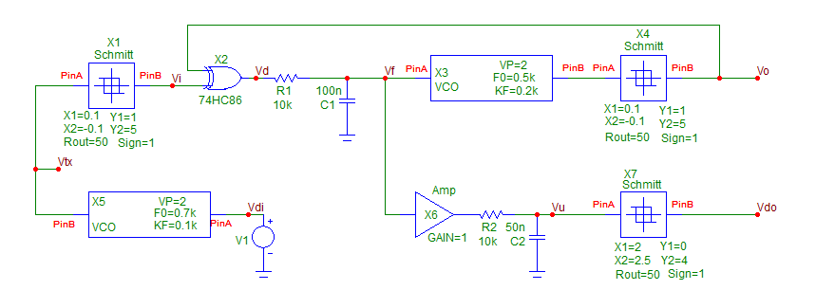
________________________________________________________________________________
Riferimenti teorici e calcoli di progetto:

________________________________________________________________________________
Descrizione della misura (finestra Analysis con i tempi):
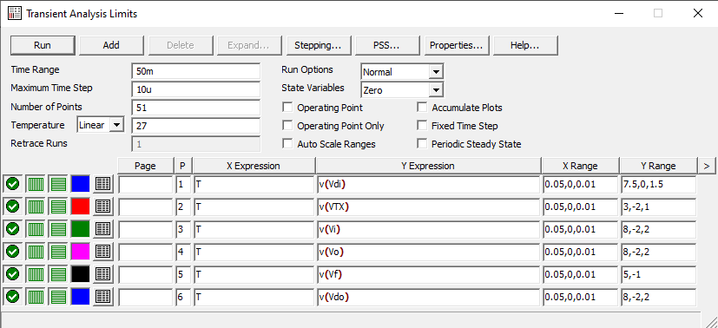

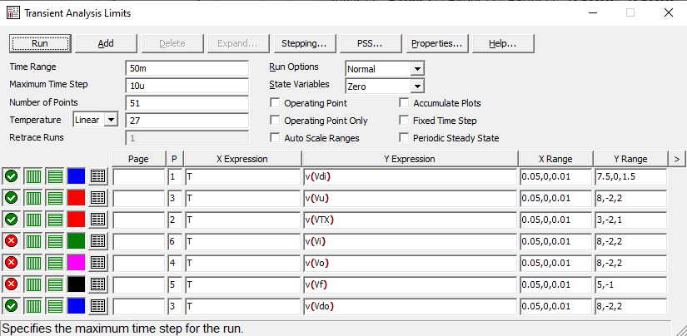

________________________________________________________________________________
Tabelle delle misure e grafici:

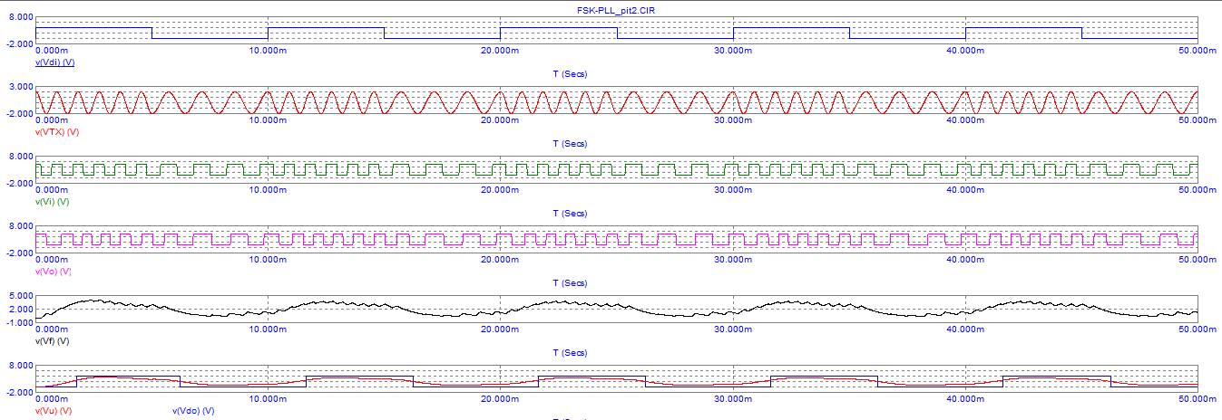

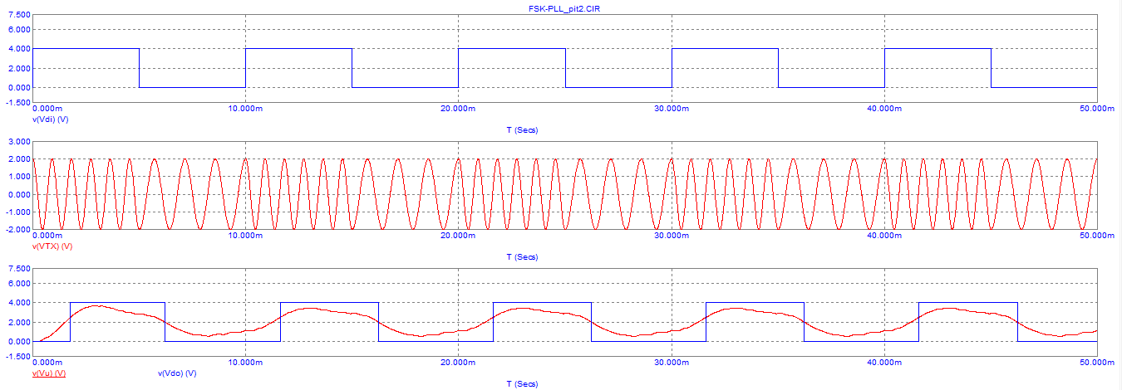
Tra Vdo c’è un ritardo di 1756 ms rispetto a Vdi.
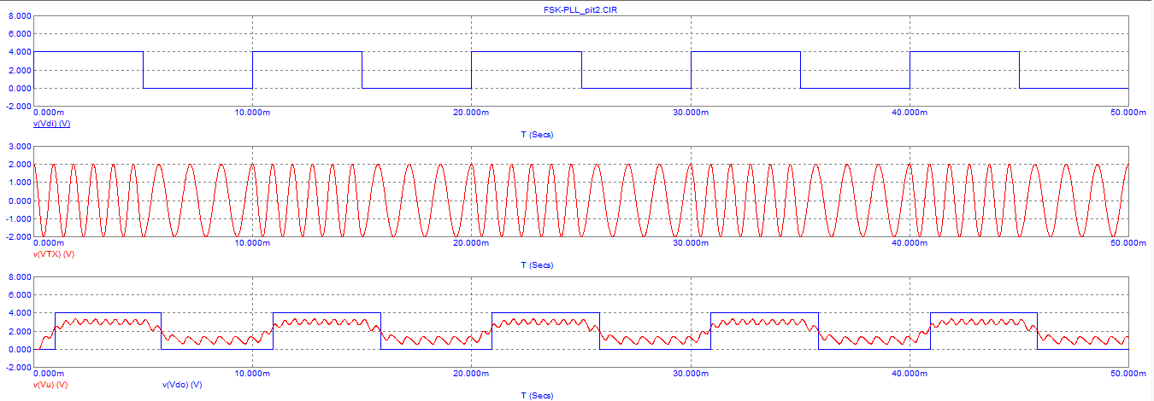
Tra Vdo c’è un ritardo di 1000 ms rispetto a Vdi.

________________________________________________________________________________
Conclusioni:
Il phase-locked loop, comunemente noto con la sigla PLL, è un circuito ampiamente utilizzato nell'elettronica per le telecomunicazioni. Esso costituisce un sistema di controllo automatico che consente di generare un segnale periodico la cui fase è in relazione fissa con quella di un segnale di riferimento. Il PLL è inoltre un classico esempio di applicazione all'elettronica del controllo in retroazione.
Un PLL tipico è composto generalmente da quattro moduli: comparatore di fase, filtro passa-basso, oscillatore controllato in tensione, divisore di frequenza.
I PLL sono usati principalmente per ottenere una sincronizzazione costante nel tempo e per assorbire le eventuali variazioni nella frequenza del segnale di riferimento. Anche nei trasmettitori radio i PLL sono molto usati specie come moltiplicatori di frequenza.
Il primo blocco del PLL è un comparatore di fase o phase detector (PD), cioè un circuito in grado di fornire un'uscita non nulla se i due segnali che ha in ingresso sono sfasati, ossia genera un'uscita che è una funzione dell'errore di fase.
Tra i circuiti digitali più usati come comparatore di fase va citata la porta logica di tipo XOR che presenta una tabella di verità adatta per evidenziare le differenze: quando i due segnali di ingresso hanno fasi opposte l'uscita è alta, mentre quando la fase è la stessa l'uscita è bassa.

